**DESAIN APLIKASI MOBILE MULTI SCREEN APLIKASI E WARUNG**



NAMA : Sapitri Ramadhani

NPM : 2055201112

PROGRAM STUDI : Teknik Informatika

**Universitas Muhammaddiyah bengkulu**

**Fakultas Teknik Tahun 2023**

**SCREEN 1**

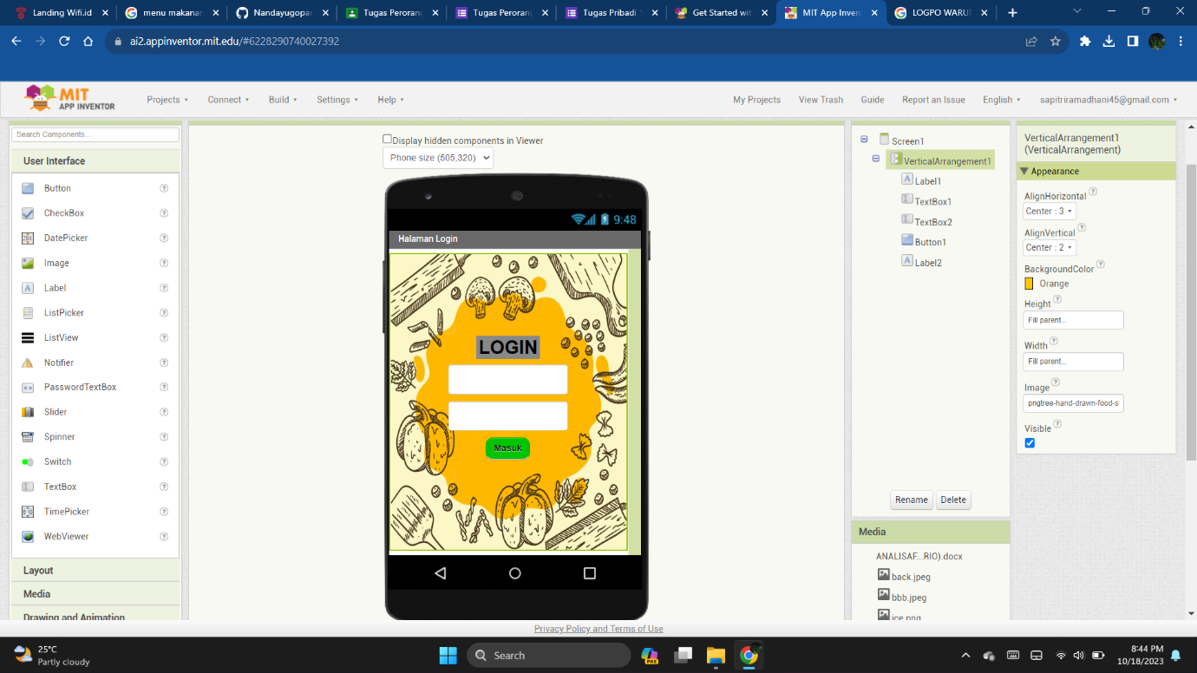

**SCREEN 2**

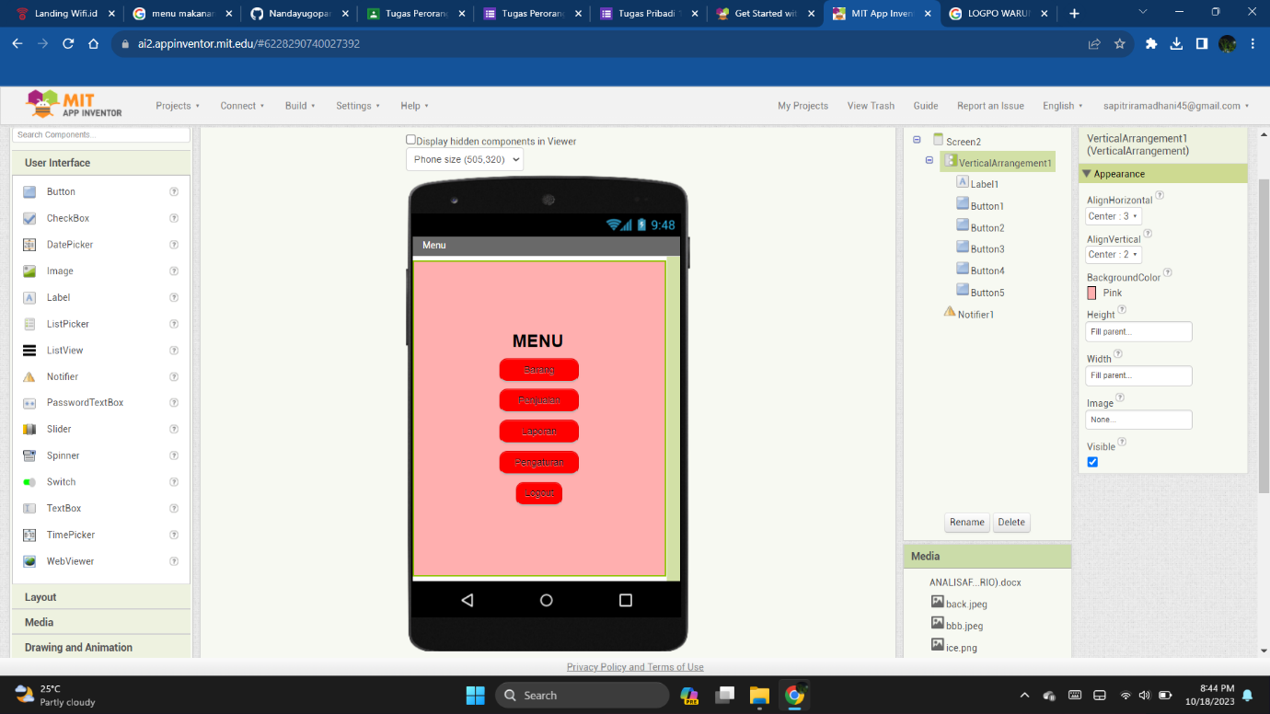

**SCREEN 3**

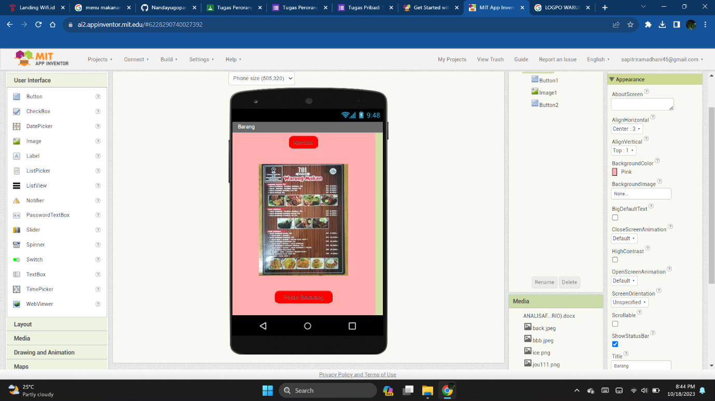

**SCREEN 4**

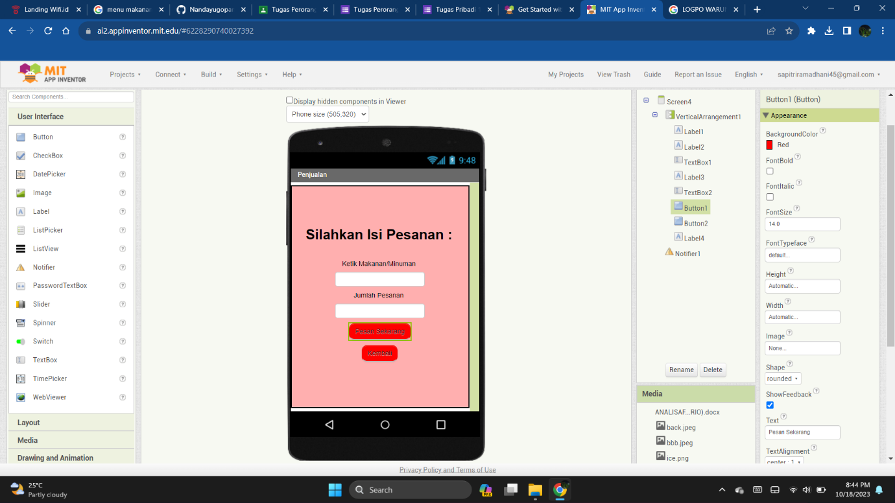

**SCREEN 5**

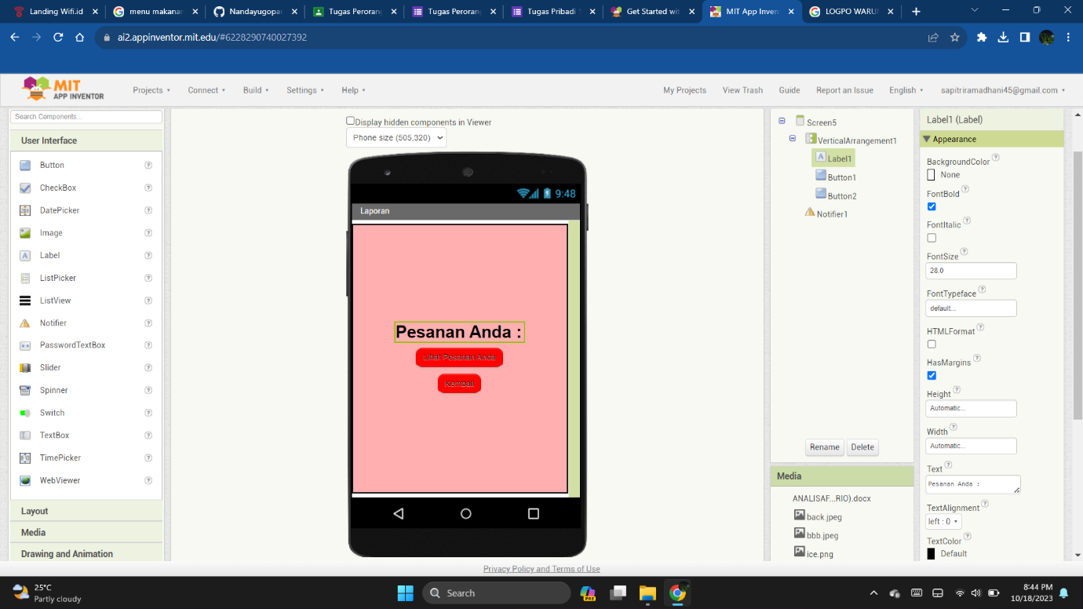

**SCREEN 6**

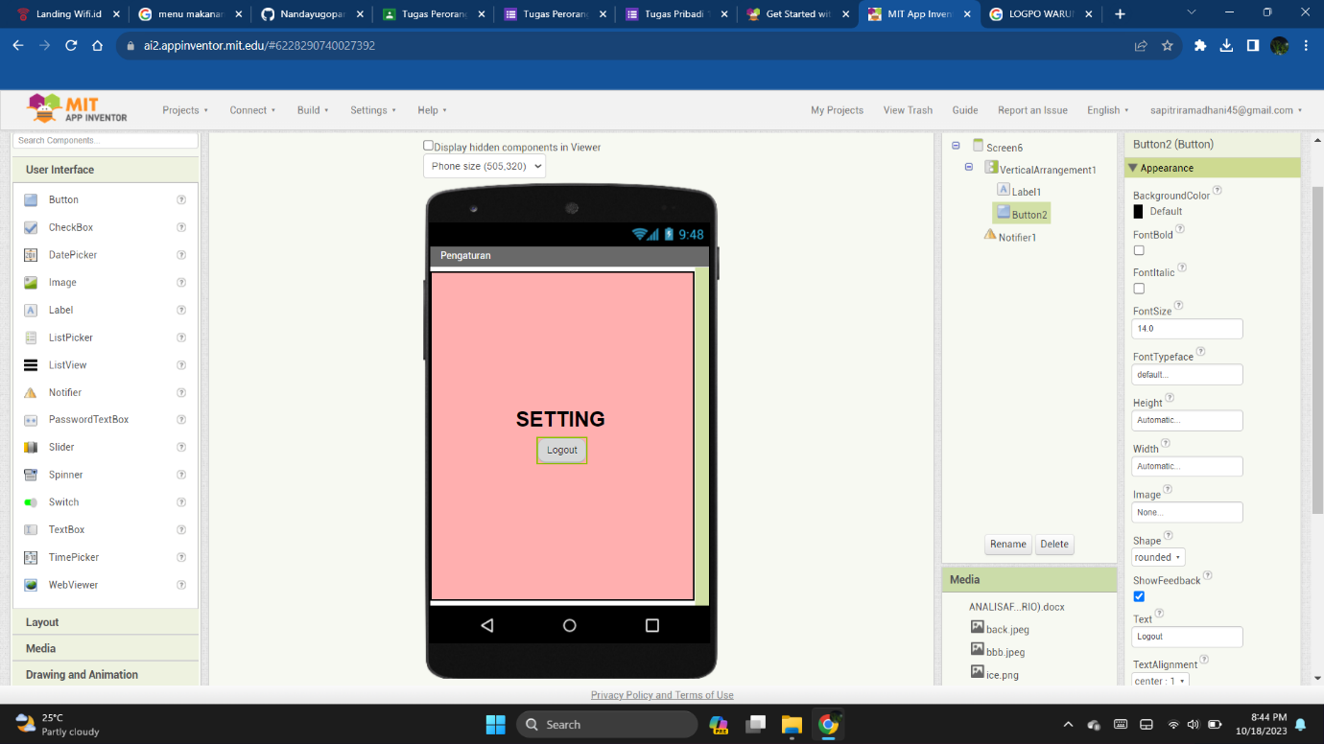

https://github.com/Nandayugopangestu/warung-yugo.git